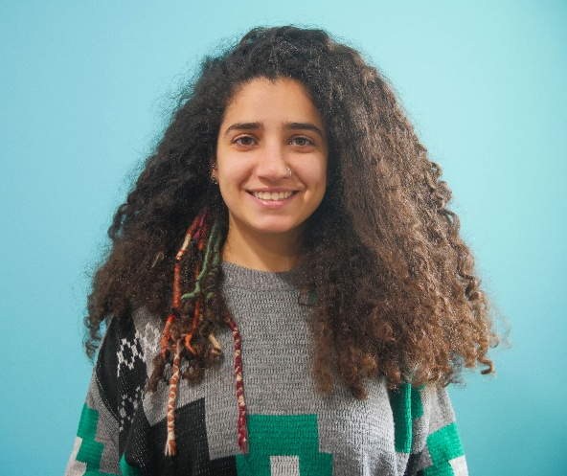
Op zoek naar vrijheid
Door Nour uit Libanon
Nour is 28 jaar. Ze was gewend om uit te gaan met een groep vrienden. Ze dansten en dronken tot diep in de nacht. Maar toen ze op een nacht een overdosis drugs nam, ging het bijna fout. Het werd voor Nour een beslissend moment in haar leven.
“Ruim tien jaar geleden, toen ik 17 was, besloot ik op mijzelf te gaan wonen. Ik ging op kamers en had een baantje om mijn studie en kamer te kunnen betalen. Er was een voortdurende leegte van binnen; ik was altijd maar op zoek naar iets, maar had geen idee wat dat was. Ik zette me af tegen m’n opvoeding, wilde meer risico nemen om het echte leven te ervaren. Ik dacht dat een leuk en fantastisch leven eruit bestaat dat je alles kunt doen wat je wilt, zonder dat iemand je tegenhoudt. Het was mijn stellige overtuiging dat je dan pas echt vrij bent. Tot die ene nacht, toen mijn hele leven op z’n kop stond…
Ik was gewend om uit te gaan met een groep vrienden. We dansten, dronken en rookten tot diep in de nacht. En begonnen ook te experimenteren met verschillende soorten drugs. We vonden onszelf ruimdenkend en stonden overal voor open.
Die ene nacht gaf een vriend mij drugs. We zaten grapjes te maken en hij zei: ‘Ik heb je eigenlijk veel meer gegeven dan je zou moeten nemen.’ Vanaf dat moment werd het zwart om me heen en ik besefte dat ik hier misschien nooit meer uit zou komen. Het was de verschrikkelijkste nacht van mijn leven, vooral ook omdat ik dit mezélf aandeed. Er ging van alles door me heen. Ik realiseerde me hoe kwetsbaar wij mensen zijn en dat we eigenlijk niks zijn en kunnen in deze wereld. Op hetzelfde moment drong het tot me door dat dit wel eens de láátste nacht van mijn leven zou kunnen zijn en ik had geen idee waarnaar ik op weg was. Ik wist echter wél dat dit de allerslechtste beslissing van mijn leven was geweest.
Maar het wonder gebeurde: ik werd de volgende ochtend gewoon wakker. Levend en niet dood, zoals zovelen die een overdosis nemen!
Dit was het moment dat ik begon na te denken over de betekenis van het leven en het bestaan van God. Ik haatte mezelf, was mezelf kwijtgeraakt. Daarom besloot ik raad te gaan vragen bij een boeddhistische monnik. Om innerlijke vrede te vinden en mezelf weer te kunnen respecteren ging ik aan meditatie doen, yoga en tai chi.
Drie jaar lang probeerde ik op deze manier de leegte die ik diep van binnen voelde te vullen. Maar niets werkte. Toen brak de dag aan dat ik een jonge man ontmoette. Hij opende mijn ogen voor de werkelijkheid waarin ik leefde en nam me mee naar de kerk. De eerste drie keren dat ik de kerk binnenkwam, begon ik spontaan te huilen. Ik kon de tranen die over m’n wangen stroomden niet stoppen. Ik had geen idee wat er met me gebeurde. Ik wilde meer horen en ging steeds vaker naar de kerk. Na een jaar nam ik het besluit om Jezus te gaan volgen. Dat was een moeilijke beslissing; ik kom niet uit een christelijk gezin maar een moslimfamilie. De vele getuigenissen van anderen die vertelden hoe Jezus hun leven had veranderd, gaven me moed. Ook in mijn leven begon een grote verandering plaats te vinden.
Soms hoorde ik bepaalde woorden in mijn droom. Als ik dan wakker werd en het opzocht, bleek het een Bijbelvers te zijn. God sprak op allerlei manieren tot me, totdat ik het eindelijk begreep: Jezus is bij me, Hij houdt van mij en Hij blijft me duidelijk maken dat ik op de goede weg ben. Hij is werkelijk de Weg, de Waarheid en het Leven. Mijn geloof geeft zoveel betekenis aan mijn leven. Ik begin steeds meer te begrijpen hoe waardevol ik ben in Zijn ogen. In Hem heb ik ook de ware betekenis van het woord ‘vrijheid’ ontdekt. Ons hele leven zoeken we naar vreugde en proberen we de leegte van binnen te vullen. Ik vond eindelijk waar ik al die jaren naar op zoek was geweest. Ik vond Jezus.

